**AJAX:**

**Eleganter Outdoor-Tisch mit einer naturverbundenen Nuance**

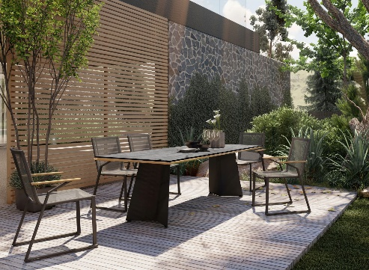

Der Outdoor-Tisch AJAX beeindruckt mit gestalterischer Raffinesse und einer eleganten Note

**Hatten, 20. August 2024 – Mahlzeiten in geselliger Runde sind Stunden der Muße. Ob auf der Terrasse oder im Haus - ein großer Tisch, an dem viele Personen Platz nehmen können, ist das Herzstück jedes Essbereiches. Mit einem reduzierten geometrischen Design, dem Einsatz langlebiger Werkstoffe und einer perfekten Verarbeitungsqualität ist AJAX aus der greenline by ZEBRA (**[**www.zebra-moebel.de**](http://www.zebra-moebel.de)**) ein zeitloser Klassiker, der es schafft, Simplizität und Anspruch zu verbinden. Trotz seiner beeindruckenden Maße von 230 x 100 cm (Länge x Breite) wirkt er fein und elegant zugleich. AJAX ist als Esstisch genauso eindrucksvoll wie als großer Schreibtisch. Er ist im ausgewählten Fachhandel für 3.999 Euro (UVP) erhältlich.**

Der Esstisch ist Mittelpunkt des täglichen Lebens. Hier kommt die ganze Familie zusammen. Es wird gegessen, gearbeitet, gefeiert, gelacht und gelebt. Ein solider Tisch, der einer regelmäßigen Nutzung standhält und den unterschiedlichen Bedürfnissen gerecht wird ist ein MUSS. Egal, ob für die Terrasse, das separate Esszimmer oder die offene Wohnküche – durch die klare Linie und seine Schlichtheit integriert sich AJAX in jeden Raum und wird im Handumdrehen zur Festtafel.

**AJAX – moderner Tisch mit Charakter**

Der Outdoor-Tisch AJAX aus der greenline by ZEBRA kombiniert eine klare, minimalistische Formsprache mit hochwertigen Materialien und lässt sich in die verschiedenen Einrichtungsstile integrieren. Die aus einem Stück gefertigte Tischplatte besteht aus betonfarbenem High Pressure Laminate (kurz HPL), das auf eine 100 % recycelten Teakholzplatte kaschiert wurde. Sie wirkt trotz ihrer imposanten Größe von 230 cm x 100 cm (Breite x Länge) filigran und elegant. Getragen wird die 4,2 cm starke Tischplatte von zwei kunstvoll geformten Beinen aus pulverbeschichtetem Stahl in Graphite. Armlehnstühle können bequem unter den 75 cm hohen Tisch geschoben werden. Er bietet Platz für 6 bis 8 Personen.

**AJAX ist ein echtes Design-Statement mit einer naturverbundenen Nuance. Er ist im ausgewählten Fachhandel in Deutschland, Österreich und der Schweiz für 3.999 Euro (UVP) erhältlich.**

**Produktbeschreibung: Tisch AJAX**

Material: Gestellt: pulverbeschichteter Stahl in Graphite

Tischplatte: HPL beton mit recyceltem Teak

Maße: 230 x 100 x 75 cm (Länge x Breite x Höhe)

Gewicht: ca. 100 kg

Preis (UVP): 3.999 Euro

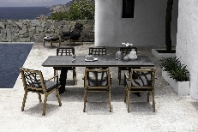 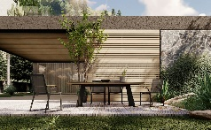

Der Outdoor-Tisch AJAX aus der greenline by ZEBRA kombiniert eine klare, minimalistische Formsprache mit hochwertigen Materialien und lässt sich in die verschiedenen Einrichtungsstile integrieren.

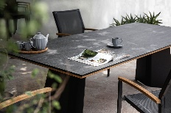 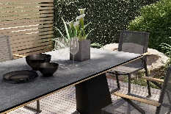

Die aus einem Stück gefertigte Tischplatte besteht aus betonfarbenem HPL, das auf eine 100 % recycelten Teakholzplatte kaschiert wurde. Sie wirkt trotz ihrer imposanten Größe filigran und elegant.

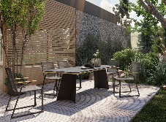 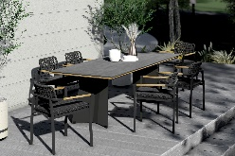

Getragen wird die Tischplatte von zwei kunstvoll geformten Beinen aus pulverbeschichtetem Stahl in Graphite.

**Dieses und weiteres hochauflösendes Bildmaterial haben wir Ihnen in der folgenden Dropbox zusammengesellt – Bildrechte: @ZEBRA Möbel:**

[*https://www.dropbox.com/scl/fo/voii3m1jo1itfwnqktvza/AFD5kr5jW4DYNRCBqASsdEA?rlkey=ska50c4ca4ekl9k9ydry3po7s&st=pnsnpqyz&dl=0*](https://www.dropbox.com/scl/fo/voii3m1jo1itfwnqktvza/AFD5kr5jW4DYNRCBqASsdEA?rlkey=ska50c4ca4ekl9k9ydry3po7s&st=pnsnpqyz&dl=0)

**Abdruck honorarfrei – Belegexemplar erbeten.**

**ZEBRA Group GmbH** – [www.zebra-moebel.de](http://www.zebra-moebel.de)

Die moderne Welt des Outdoor-Livings - seit 1996 widmet sich die deutsch-schweizerische Unternehmensgruppe ZEBRA der Produktion zeitlos moderner Gartenmöbel und Accessoires. Das Produktprogramm des Outdoor-Spezialisten umfasst Sitz- und Loungemöbel sowie Tische und Sonnenschirme aus witterungsbeständigen Materialien wie Aluminium, Edelstahl, Geflecht und Teak. Im perfekten Zusammenspiel von ausgefeilter Handwerkskunst und pfiffigen Detaillösungen entstehen Outdoor-Möbel, die höchsten Qualitäts-, Design- und Komfortansprüchen genügen. Verantwortungsvoller Umgang mit Ressourcen spiegelt insbesondere die Serie greenline by ZEBRA wider, die aus einem Materialmix aus massivem Edelstahl und 100 % recyceltem Teakholz besteht. Die ZEBRA Outdoor-Kollektion ist im ausgewählten europäischen Fachhandel erhältlich.

**PRESSEKONTAKT:**

**ZEBRA Group GmbH**

Hella Hahm

Mühlenweg 57

D - 26209 Hatten / Oldenburg

Tel.: +49 (0)421 / 80 93 77 22

Mobil: +49 (0)172 / 956 97 59

[presse@zebra-moebel.de](mailto:presse@zebra-moebel.de)

[www.zebra-moebel.de](http://www.zebra-moebel.de)